xcode-select --install 安装man函数手册，仅限与苹果电脑。

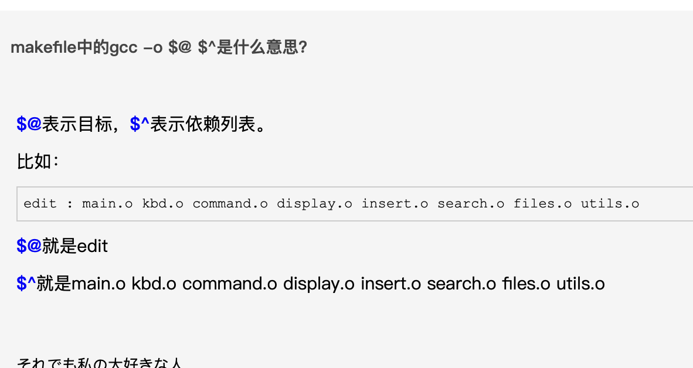

brew经常使用的按照软件。

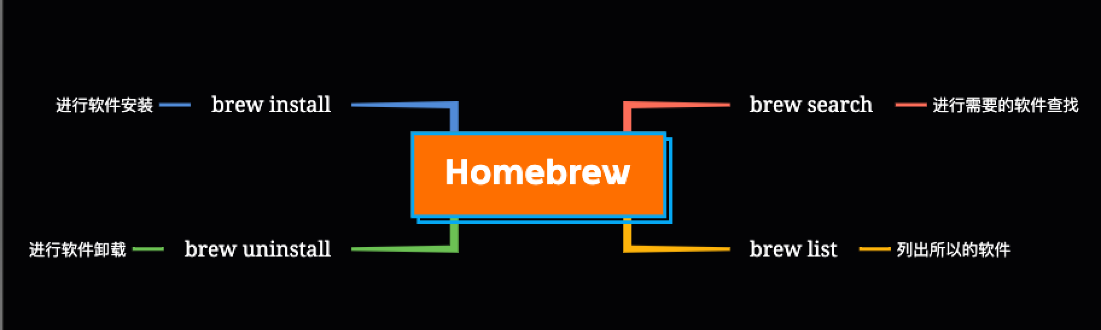

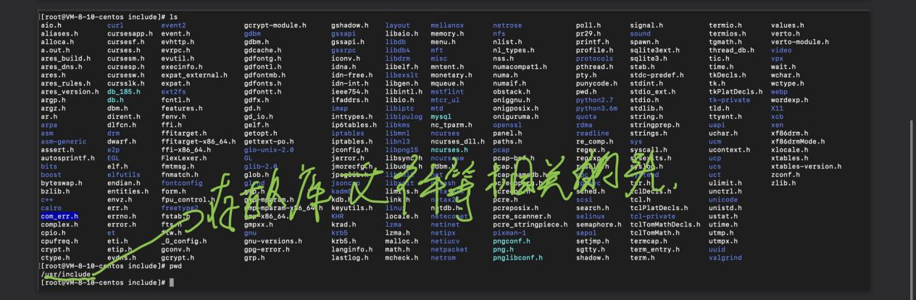

当远端服务器重装，需要清除下面的konwn_hosts（~/.ssh/known_hosts

）里面之前的远端服务器的密钥。

